Мелкая моторика

«Ум ребёнка находится на кончиках его пальцев».

В.А. Сухомлинский

На всех этапах жизни ребенка, движения пальцев рук играют важнейшую роль. Самый благоприятный период для развития речи - до 7 лет, когда кора больших полушарий еще окончательно не сформирована. Именно в этом возрасте необходимо развивать все психические процессы, в том числе и речь ребёнка.

Исследованиями ученых (М.М. Кольцова, Е.Н. Исенина, Л.В. Антакова-Фомина) была подтверждена связь речевого развития ребёнка и мелкой моторики рук. Все ученые, изучавшие психику детей, подтверждают факт, что тренировка тонких движений пальцев рук является стимулирующей для развития речи детей и оказывают большое влияние на развитие головного мозга.

Систематические упражнения по тренировке движений пальцев, по мнению М.М. Кольцовой, являются «мощным средством» повышения работоспособности головного мозга. Обычно ребенок, имеющий высокий уровень развития мелкой моторики, умеет логически рассуждать, у него достаточно развиты память, внимание, связная речь. Понимание педагогами и родителями значимости и сущности мелкой моторики рук помогут развить речь ребёнка, оградят его от дополнительных трудностей обучения.

Статистика свидетельствует, что в последние десятилетия число детей, имеющих речевые нарушения, значительно увеличилось. Если во второй половине XX века было около 17% детей с проблемами в речевом развитии, то в конце XX начале XXI века их стало 55,5% (данные М.Е. Хватцева). Что же делать? Как помочь нашим детям?

Пальчиковая гимнастика способствует развитию речевых центров коры головного мозга. Методика и смысл пальчиковой гимнастики заключается в том, что нервные окончания рук воздействуют на мозг ребёнка и мозговая деятельность активизируется. Другими словами, формирование речи ребёнка совершается под влиянием импульсов идущих от рук.

Занятия пальчиковой гимнастикой помогут ребенку научиться быть настоящим хозяином своих пальчиков, совершать сложные манипуляции с предметами, а значит, подняться еще на одну ступеньку крутой лестницы, ведущей к вершинам знаний и умений.

Что же происходит, когда ребёнок занимается пальчиковой гимнастикой?

- Выполнение упражнений индуктивно приводит к возбуждению в речевых центрах головного мозга и стимулирует развитие речи.

- Игры с пальчиками создают благоприятный эмоциональный фон, развивают умение подражать взрослому, учат понимать смысл речи. Повышают речевую активность ребёнка.

- Если ребёнок будет выполнять упражнения, сопровождая их стихотворными строчками, то его речь станет более чёткой. Ритмичной, яркой.

- Ребёнок учится запоминать определённые положения рук и последовательность движений.

- Овладев многими упражнениями, он сможет «рассказывать руками» целые истории.

- В результате пальчиковых упражнений кисти рук и пальцы приобретут силу, хорошую подвижность, а это в дальнейшем облегчит овладение навыком письма.

Итак, речь ребёнка совершенствуется под влиянием импульсов от рук, точнее от – пальцев. Ребёнок, имеющий высокий уровень развития мелкой моторики, умеет логически рассуждать, у него достаточно развиты такие психические функции, речь.

Актуальность данной проблемы очевидна на сегодняшний день и заключается в том, что многие современные концепции дошкольного образования признают незаменимое влияние пальчиковых игр на речевое развитие ребёнка, а также проблема вызвана недостаточным просвещением родителей в данном вопросе.

На разработку проекта повлияла необходимость ориентировать родителей на правильный выбор пальчиковой гимнастики для детей взаимодействие с ребёнком в процессе этих упражнений.
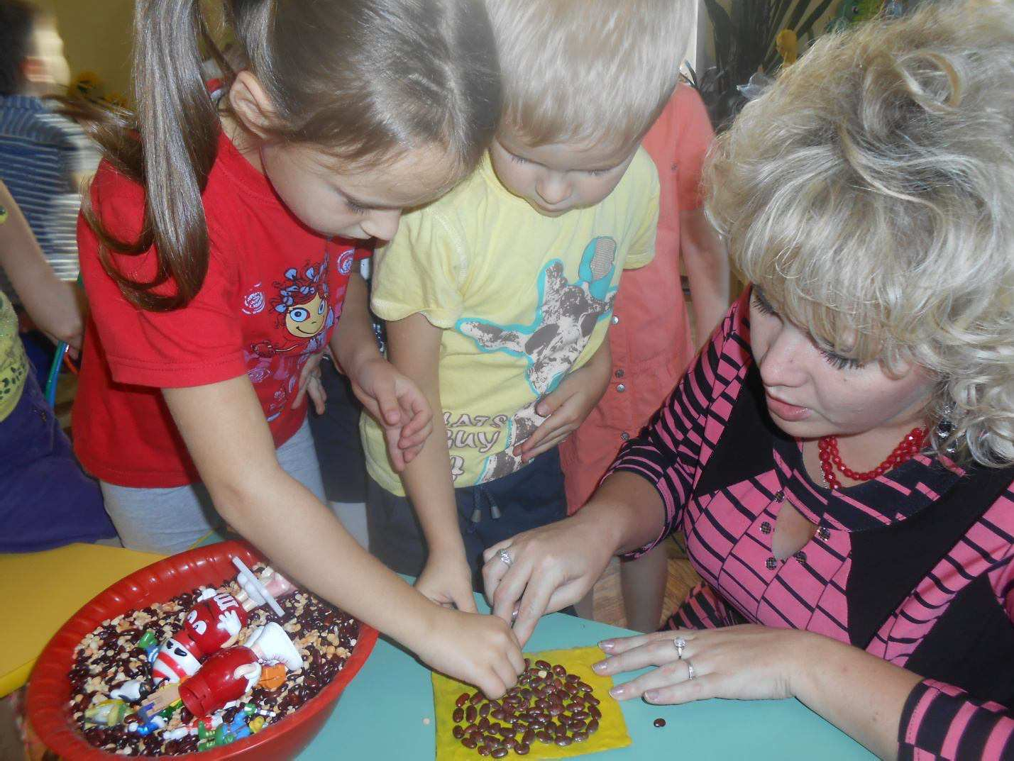
Задачи для педагога:

- показать способы и приёмы проведения пальчиковой гимнастики;

- познакомить с правилами проведения пальчиковой гимнастики;

- развивать речь детей, расширять словарный запас.

Учитель – логопед Бухарова А.Н
21.05.2019г

